# 和鹰机电日志输出说明

# 一、日报确认

在CutterControl软件中，可以定义日报输出和日报输出的时间，并且可以查看“日报确认”

**“日报确认”中的月报参数，一共采集九个项目名**

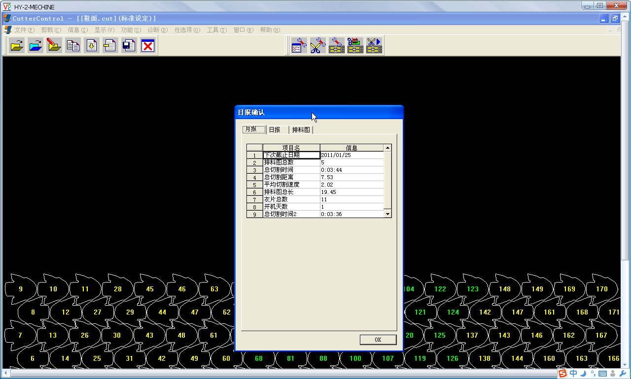

**“日报确认”中的日报参数，一共采集八个项目名**

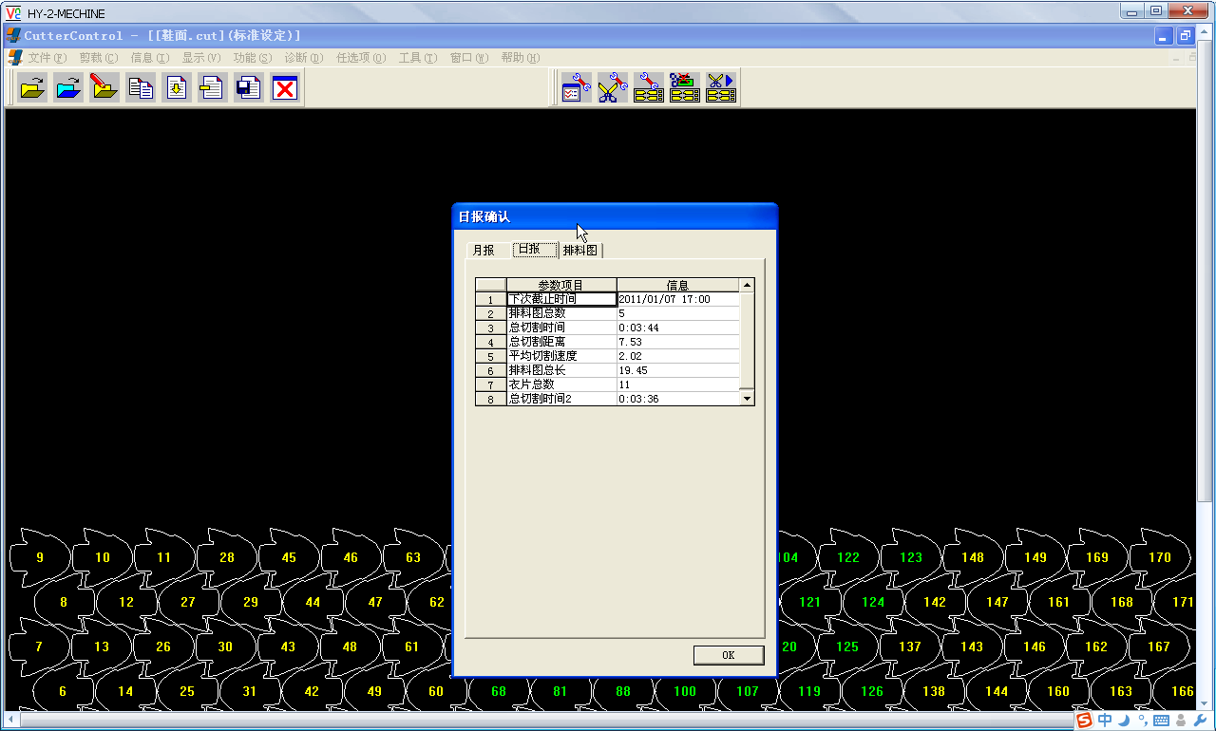**“日报确认”中的排料图参数，一共采集十五个项目名**

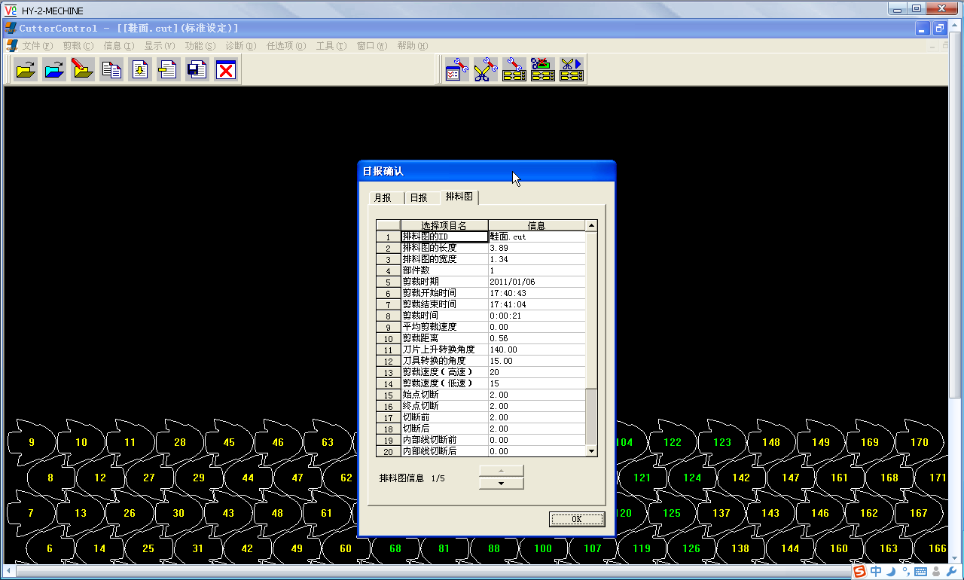

# 二、输入的日报组成部分

**009:008:015:000:000**

**\\009****表示月报中一共有九个项目名**

**\\008****表示日报中一共有九个项目名**

**\\015****表示排版图中一共有十五个项目名**

1:001:下次截止日期 2011/01/25

1:002:排料图总数 5

1:003:总切割时间 0:03:44

1:004:总切割距离 7.53

1:005:平均切割速度 2.02

1:006:排料图总长 19.45

1:007:衣片总数 11

1:008:开机天数 1

1:009:总切割时间2 0:03:36

**\\以上的部分为当前的月报信息，记录此月内的设备运行记录**

**\\上部分的1表示“日报确认”中的第一部分参数**

**\\001~009****，表示月报的项目名排序**

**\\“排料图总数”表示月报的项目名**

2:001:下次截止时间 2011/01/07 17:00

2:002:排料图总数 5

2:003:总切割时间 0:03:44

2:004:总切割距离 7.53

2:005:平均切割速度 2.02

2:006:排料图总长 19.45

2:007:衣片总数 11

2:008:总切割时间2 0:03:36

**\\以上的部分为当前的日报信息，记录当日内设备的运行记录**

**\\上部分的2表示“日报确认”中的第二部分参数**

**\\001~008****，表示日报的项目名排序**

**\\“排料图总数”表示日报的项目名**

3:001:排料图的ID 鞋面.cut

3:002:排料图的长度 3.89

3:003:排料图的宽度 1.34

3:004:部件数 1

3:005:剪裁时期 2011/01/06

3:006:剪裁开始时间 17:40:43

3:007:剪裁结束时间 17:41:04

3:008:剪裁时间 0:00:21

3:009:平均剪裁速度 0.00

3:010:剪裁距离 0.56

3:011:刀片上升转换角度 140.00

3:012:刀具转换的角度 15.00

3:013:剪裁速度（高速） 20

3:014:剪裁速度（低速） 15

3:015:始点切断 2.00

\\以上的部分为当前设备一次裁剪动作产生的日志，记录设备发生的一次裁剪动作记录

\\上部分的3表示“日报确认”中的第三部分参数

\\001~015，表示排料图中的项目名排序

\\“排料图的ID”表示排料图的项目名

3:001:排料图的ID 鞋面.cut

3:002:排料图的长度 3.89

3:003:排料图的宽度 1.34

3:004:部件数 5

3:005:剪裁时期 2011/01/06

3:006:剪裁开始时间 17:42:08

3:007:剪裁结束时间 17:43:35

3:008:剪裁时间 0:01:27

3:009:平均剪裁速度 3.25

3:010:剪裁距离 3.46

3:011:刀片上升转换角度 140.00

3:012:刀具转换的角度 15.00

3:013:剪裁速度（高速） 20

3:014:剪裁速度（低速） 15

3:015:始点切断 2.00

3:001:排料图的ID 鞋面.cut

3:002:排料图的长度 3.89

3:003:排料图的宽度 1.34

3:004:部件数 2

3:005:剪裁时期 2011/01/06

3:006:剪裁开始时间 17:50:26

3:007:剪裁结束时间 17:51:16

3:008:剪裁时间 0:00:50

3:009:平均剪裁速度 3.23

3:010:剪裁距离 1.40

3:011:刀片上升转换角度 140.00

3:012:刀具转换的角度 15.00

3:013:剪裁速度（高速） 20

3:014:剪裁速度（低速） 15

3:015:始点切断 2.00

3:001:排料图的ID 鞋面.cut

3:002:排料图的长度 3.89

3:003:排料图的宽度 1.34

3:004:部件数 2

3:005:剪裁时期 2011/01/07

3:006:剪裁开始时间 7:54:07

3:007:剪裁结束时间 7:54:48

3:008:剪裁时间 0:00:41

3:009:平均剪裁速度 3.23

3:010:剪裁距离 1.40

3:011:刀片上升转换角度 140.00

3:012:刀具转换的角度 15.00

3:013:剪裁速度（高速） 20

3:014:剪裁速度（低速） 15

3:015:始点切断 2.00

3:001:排料图的ID 鞋面.cut

3:002:排料图的长度 3.89

3:003:排料图的宽度 1.34

3:004:部件数 1

3:005:剪裁时期 2011/01/07

3:006:剪裁开始时间 8:00:09

3:007:剪裁结束时间 8:00:34

3:008:剪裁时间 0:00:25

3:009:平均剪裁速度 3.54

3:010:剪裁距离 0.71

3:011:刀片上升转换角度 140.00

3:012:刀具转换的角度 15.00

3:013:剪裁速度（高速） 20

3:014:剪裁速度（低速） 15

3:015:始点切断 2.00

6:END: